Утверждаю:
Директор МОУ «СОШ № 1»
Н.В.Баркалова
28.09.2026г.

Техническое задание
На закупку и поставку новогодних сладких подарков

- Место поставки товара: 188760, Ленинградская область, г. Приозерск, ул. Маяковского, д.36.
- Срок поставки: Поставка новогодних подарков должна осуществляться единовременно одной партией в период с 14 декабря 2026 по 18 декабря 2026. Доставка товара осуществляется на транспорте и силами Поставщика в рабочее время с 09.00 до 17.00, за исключением перерыва на обед с 13.00 до 14.00. Стоимость доставки входит в стоимость товара.
- Технические характеристики и наполнение
№  п/п | Техническое задание  На поставку Новогодних детских подарков в праздничной упаковке | Количество наборов
 | Всего подарков | 415 подарков
 | Наполнение одного подарка:
1. | 1.Внешняя упаковка: Мягкая игрушка с символом 2027 года, общим объемом не менее 550-800 грамм без учета упаковки.  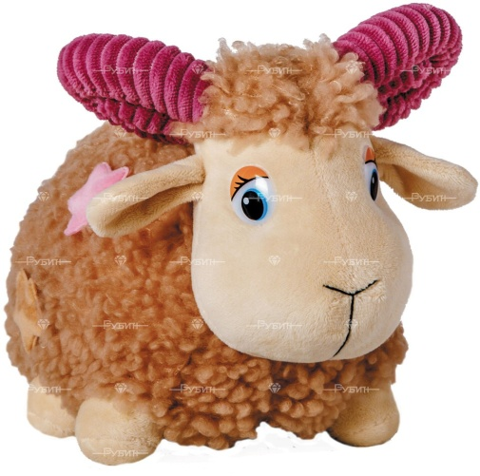  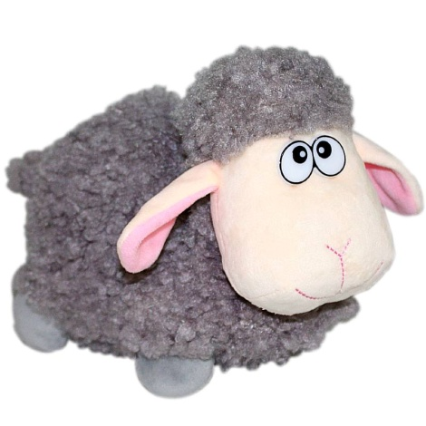  *Изображение представлено в качестве примера  2.Состав: набор кондитерских изделий  Дополнительные вложения:  1.Набор Серпантинки 2  Набор для создания бумажной  гирлянды. Содержит в себе флажок-  раскраску с изображением Символов  года - 12 шт. и нить 150 см.  2.Книжка Овечка  Карманная книжечка про Козу из  цикла рассказов о новогодних  символах.  Фасованная продукция (4 шт)  1. шок.Лёвушка молочный с начинкой (85 г) КО "Славянка" – 1шт  2. Тонди Чоко Пай (30 г) КДВ групп – 1шт  3. Жеват.м-д Хиппо Бонди (30 г) КДВ групп – 1шт  4. Карамель на палочке Страйк (11.3 г) КДВ групп – 1шт.  Весовая продукция.Конфеты (21 шт)  1. Бабаевская Белочка ОАО КК "Бабаевский" – 1шт  2. Ореховая роща. ОАО КК "Бабаевский" – 1шт  3. Семейка сов. ОАО "Рот Фронт" – 1шт  4. Барокко крем ОК, ОАО Воронежская КФ – 1шт  5. Ассорти Люкс .КО "Славянка" – 1шт  6. Лёвушка детям чудо-звери. КО "Славянка" – 1шт  7. Десерт Лёвушка детям шоколад с вафлями.КО "Славянка" – 1шт  8. Царское лакомство. КО "Славянка" – 1шт  9. Мишка на севере. КФ имени Н.К.Крупской - 1шт  10. Великий Санкт-Петербург.КФ имени Н.К.Крупской – 1шт  11. Десерт Добрянка фундук.КФ "Акконд" – 1шт  12. Десерт Ломтишка молоко глазированный КФ "Акконд" – 1шт  13. Коффано тирамису.КФ "Акконд" – 1шт  14. Ричио. КФ "Акконд" – 1шт  15. Аккондовская картошка с суфле. КФ "Акконд" – 1шт  16. Чо Ко-те стик Эссен Продакшн – 1шт  17. Бэби Фокс крем. КДВ групп – 1шт  18. Милки Вей минис МАРС – 1шт  19. Твикс минис. МАРС – 1шт  20. Бельгийский десерт . КФ "Невский кондитер" – 1шт  21. Нямик. КФ "Акконд" – 1шт

- Игрушка не должна иметь внешних повреждений (отсутствие деформаций, заломов, разрывов, следов грязи, намоканий и т.д.)
- Кондитерский набор должен иметь вкладыш согласно требованиям Роспотребнадзора, с указанием веса, состава, срока годности и даты изготовления

Требования к качеству и безопасности новогоднего подарка
- Качество товара должно соответствовать действующим нормам и ГОСТам. Поставляемый товар должен сопровождаться документами, подтверждающими качество и безопасность для здоровья и жизни (декларации о соответствии, сертификаты соответствия, сертификаты качества, гигиенические сертификаты, другую документацию, необходимую для осуществления торговли поставляемыми товарами на территории Российской Федерации). Указанная документация должна быть на русском языке.

- Все предметы, входящие в новогодний подарок, должны быть изготовлены из материалов, предусмотренными Государственными стандартами для изготовления детской игрушки и соответствовать требованиям утвержденным Постановлением Правительства РФ от 01.12.2009 N 982 "Об утверждении единого перечня продукции, подлежащей обязательной сертификации, и единого перечня продукции, подтверждение соответствия которой осуществляется в форме принятия декларации о соответствии".

- Поставляемый товар должен иметь информацию о производителе, сроках хранения, условиях хранения и предельном сроке годности. Остаточный срок годности кондитерских изделий на момент поставки всех поставляемых новогодних подарков должен быть не менее 70 % от установленного производителем.

- Продукция должна при поставке сопровождаться декларацией Таможенного союза о соответствии требованиям:
ТР ТС 021/2011 «О безопасности пищевой продукции»
ТР ТС 022/2011 «Пищевая продукция в части её маркировки»
ТР ТС 029/2012 «Требования безопасности пищевых добавок, ароматизаторов и технологических вспомогательных средств».
Условия поставки товара.
- Поставщик за свой счет выполняет поставку товара до места доставки, погрузку – разгрузку товара.
- Подарки должны быть предоставлены в собранном виде.

